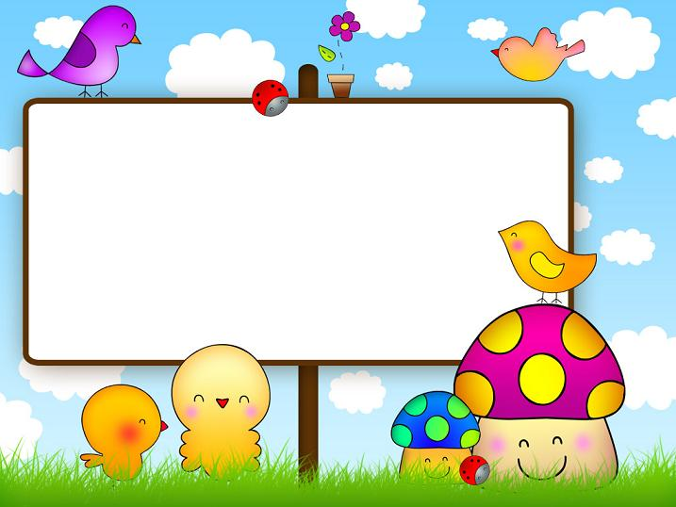
Exercise
The Letter (Yy)
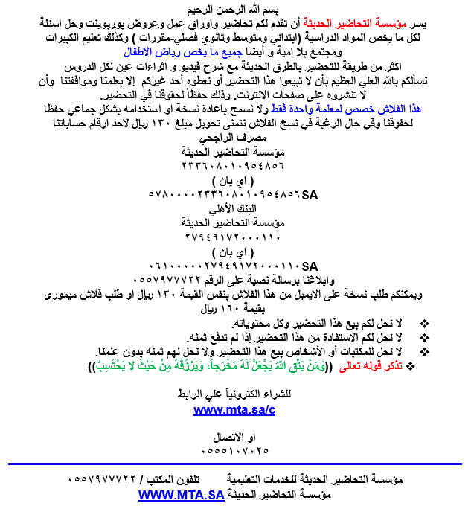
اسم الطفل: التاريخ: / / 14هـ
اليوم: عدد محاولات كتابة الحرف: ........
Exercise 1
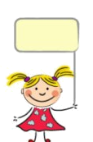
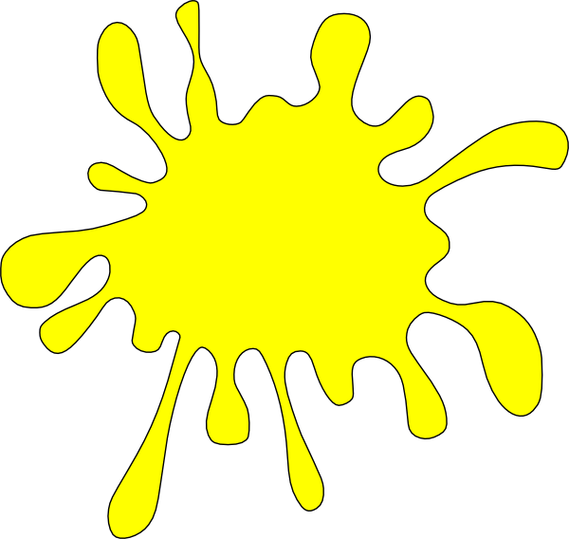
Write the letter (Yy):
Y
Yellow

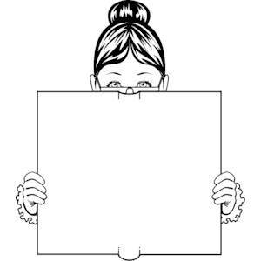
Y
Y

